**Aanvraagformulier bijzonder verlof**

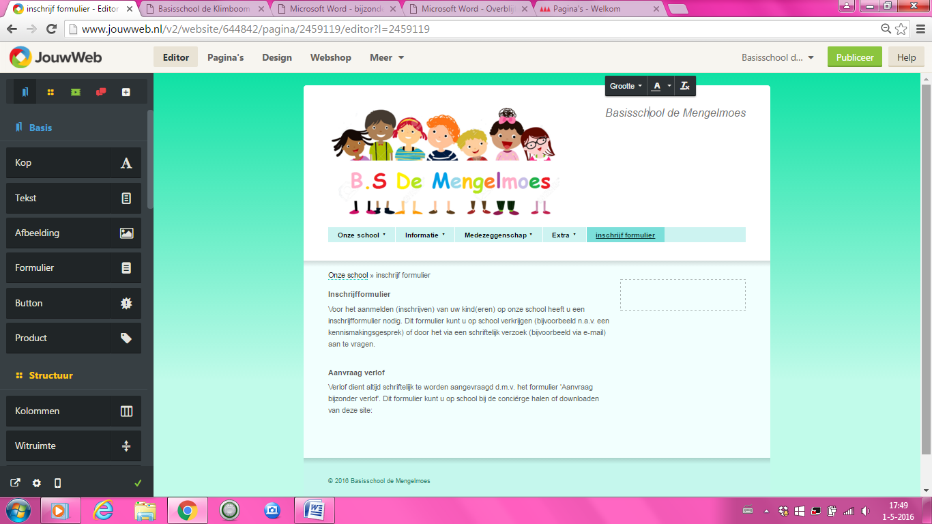

datum : ___________________

Hierbij vragen de ouders / verzorgers van:

_____________________________ (groep: , van: )

_____________________________ (groep: , van: )

_____________________________ (groep: , van: )

bijzonder verlof aan in verband met: (eventueel aanvullen met bijlage; bijlage toegevoegd: j / n ) ____________________________________________________________________________ ____________________________________________________________________________ ____________________________________________________________________________

datum afwezigheid:___________________ t/m __________________________

In antwoord op uw verzoek voor bijzonder verlof delen wij U het volgende mee:

* Wij kunnen voor deze dagen geen verlof verlenen. Indien U hiermee problemen heeft kunt U zich wenden tot de leerplichtambtenaar van de gemeente Uden, dhr. J. Smolders, telefonisch te bereiken op nr. 0413 360207
* We hebben nog onvoldoende informatie over Uw aanvraag. Wilt U de onderstaande vragen voor ons beantwoorden?

________________________________________________________________ ________________________________________________________________

* We kunnen akkoord gaan met Uw aanvraag